MÅNEDSBREV FOR TUSENBEINET, JANUAR 2016

Da har vi allerede kommet til januar og nytt år: 2016! Tiden flyr, og vi er allerede halvveis i dette barnehageåret. Håper alle har hatt noen fredfulle og koselige helligdager med fokus på familie, samvær og det å nyte øyeblikkene

GODT NYTT ÅR ALLE SAMMEN!

Desember var en måned full av forventinger og kos! Vi hadde blant annet kjekke adventssamlinger, fokusbarn og trekning av dagens sanghjerte. Fokusbarnet fikk trekke ned hjerte og være med å lede samlingen. Alle de andre barna fikk tilbud om å gi fokusbarnet en kos, noe som ble gjort med glede både blant de som gav koser og de som fikk koser. Vi voksne sa også noen fine ord om fokusbaret og beskrev barnets styrker så alle fikk høre. Det var spennende hver morgen når vi trakk dagens fokusbarn. Barna gledet seg til det ble deres tur! Desember ble også brukt til å lage julehemmeligheter, baking av pepperkaker og ikke minst mange rare sprell fra NisseNils. Vi hadde noen flotte turdager også, både i skogen og på lekeplasser.

I Januar fortsetter vi med å ha fokus på barnehagens satsningsområde; sosial kompetanse. Dette gjør vi gjennom å jobbe med SmART (http://smartoppvekst.no/) og Steg for Steg.

Både arbeidet med SmART og Steg for Steg er blitt godt innarbeidet hos oss voksne nå, det har blitt en del av hverdagen vår og dette gjenspeiler seg i samspillet vårt med barna. Gjennom SmART er vi bevisste på å sette ord på barnas gode egenskaper, vi forteller om dette til barnet selv, til de rundt og gjerne også i samling. Vi snakker om dette i alle samhandlingssituasjoner med barna; når vi er på gulvet med dem i lek, i stellesituasjoner, under påkledning, på tur og i utelek og under måltider. I tillegg henger vi også opp eksempler på gode egenskaper hos barna på treet vårt, vi tar dem ned, viser bildene og forteller historiene igjen og igjen (ettersom gjentakelser gir stor glede for 1-3 åringene). På samme måte er Steg for Steg en del av hverdagen gjennom samhandlingen vår med barna; vi setter ord på barnas følelser og prater om dem.

I tillegg til at SmART og Steg for Steg er en del av hverdagen gjennom måten vi snakker med og samhandler med barna på, har vi også satt av egne samlinger hvor dette er i fokus. I januar kommer vi til å ha to slike temasamlinger i uka. I SmART-samlingen vil vi fokusere på egenskapen HJELPSOMHET. Og i Steg for Steg samlingen fokuserer vi på følelsen «Jeg er LEI». Vi får der møte igjen Line som er lei seg fordi hun har mistet dukka si.

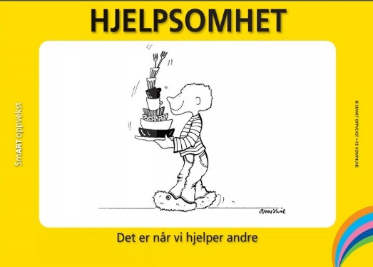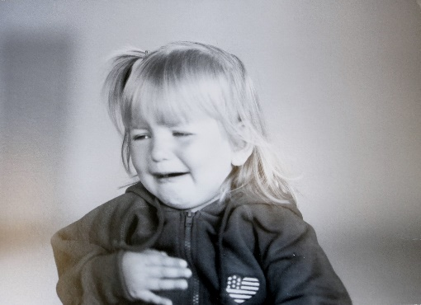
Line er lei seg

I tillegg til at vi alltid jobber med satsningsområdet vårt, har vi hver måned også litt ekstra fokus på et av fagområdene fra Rammeplanen for barnehager. I Januar fokuserer vi litt ekstra på fagområdet «Antall, rom og form». I rammeplanen står det blant annet: «Gjennom arbeid med antall, rom og form skal barnehagen bidra til at barna opplever glede over å utforske og leke med tall og former» og «barnehagen skal bidra til at barna erfarer, utforsker og leker med form, størrelse og mønster»

Prat og aktivitet rundt fagområdet blir også en del av hverdagen: vi teller steiner og kongler, sorterer en haug med stein, en haug med kongler, samler store steiner sammen og små steiner sammen, legger pinner etter hverandre; lengst, mellomst, minst, dekker bord med en gaffel/skje til hver tallerken og har en støvel på hver fot, vi har ulik alder og ulik høyde. Alt dette handler om antall, rom og form, og alt dette er en naturlig del av barnas hverdag.

En samling i uka vil fokusere på antall, rom og form. Geitekillingen som kunne telle til ti vil være en del av disse samlingene. Den 27. januar skal vi ha fellessamling sammen med Maurtua, der eventyret om Geitekillingen er tema. Vi kommer i samlingene blant annet også til å presenterer ulike former; sirkel, trekant og firkant, og snakke om hvilke ting som har denne formen. Vi vil telle, sortere og øve på ulike begreper som blant annet størst og minst. Og i gruppene på torsdager fokuserer vi også litt ekstra på aktiviteter i forhold til antall, rom og form. Eksempler på slike aktiviteter er kims lek, memory/lotto, puslespill og bygge vår egen høyde med store klosser.

De eldste barna har et litt annet læringsutbytte av arbeidet rundt antall rom og form enn det de yngste barna har. For de yngste er observasjon og opplevelsen av å være en del av fellesskapet det viktigste. Og så får de gjøre lignende erfaringer igjen neste år når det er de som er blant de eldste på avdelingen

I januar skal vi feire tre kjekke flotte bursdagsbarn!

- Therese blir 3 år den 14.januar
- Sina blir 2 år den 23.januar
- Villemo blir 3 år den 31.januar

Håper alle får en god start på det nye året!

Med vennlig hilsen oss på Tusenbeinet v/ Marianne

